

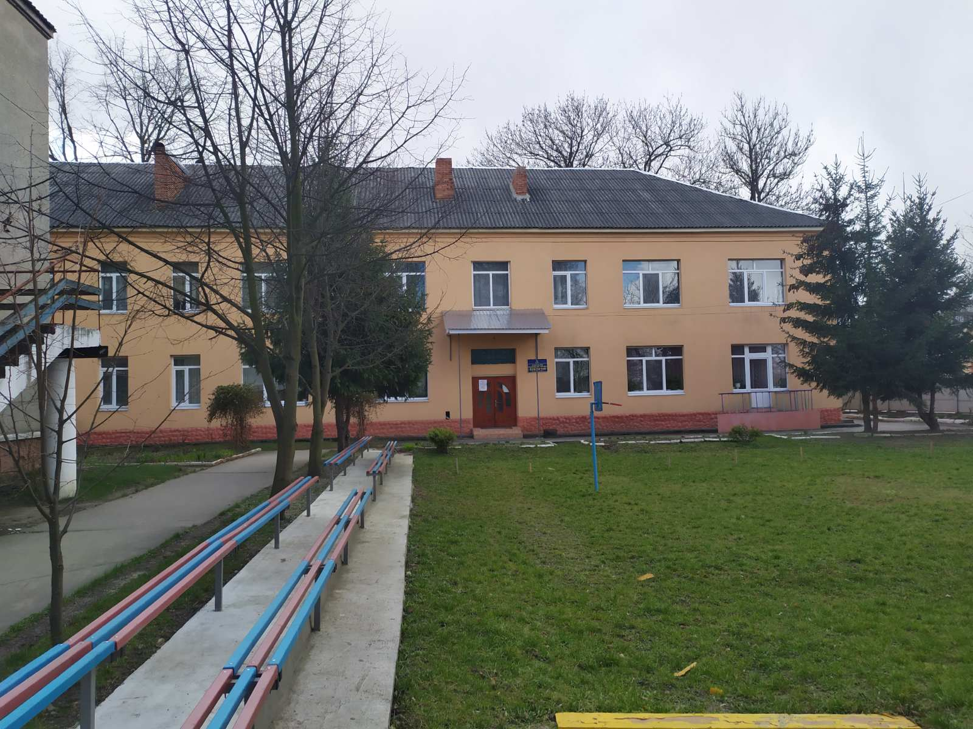

**Інформаційна карта**

|  |  |  |
| --- | --- | --- |
| **№** | **Відомості** | **Показники** |
| **1** | **Повна назва закладу** | **Комунальний заклад**  **«Заклад дошкільної освіти (ясла-садок) «ДЗВІНОЧОК»**  **Новоселицької міської Чернівецького району Чернівецької області»** |
| **2** | **Адреса, телефон, email, сайт** | **вул. Чкалова 18 , м. Новоселиця, Чернівецький р-н, Чернівецька обл., 60300,**  ***Телефон*  03733-5-11-42,**  ***e-mail:*** [**dzvinochok1959@ukr.net**](mailto:dzvinochok1959@ukr.net)  ***Сайт:*** [**http://dzvinochok-**](http://dzvinochok-) **zdo.zzz.com.ua/** |
| **3** | **ЄДРПОУ** | **34699771** |
| **4** | **Рік заснування** | **1953 р.** |
| **5** | **Державна атестація (дата, результат)** | **2016р.**  **достатній рівень** |
| **6** | **Кількість вихованців** | **320** |
| **7** | **Кількість груп** | **12** |
| **8** | **Із них: раннього віку** | **3** |
| **9** | **дошкільного віку** | **9** |
| **10** | **Режим роботи груп:** | ***10,30-годинний:* 7.30-18.00.**  ***Робочі дні:* понеділок-п'ятниця *Вихідні дні :* субота, неділя** |
| **11** | **Мова навчання** | **Українська** |
|  | **Програми навчання** | * **Програма розвитку дитини дошкільного віку**[**"Я у Світі"**](https://mon.gov.ua/storage/app/media/programy-rozvytku-ditey/programma-ya-y-sviti.pdf)**– нова редакція**   **Освітння програма для дітей від 2 до 7 років «Дитина»**  **Програма**[**Впевнений старт**](https://mon.gov.ua/storage/app/media/programy-rozvytku-ditey/programa-vpevnenii-start-2017.rar)  **Програма**[**"Українське дошкілля"**](https://mon.gov.ua/storage/app/media/programy-rozvytku-ditey/Bilan_Programa_Ukrdoshkillja_2017.pdf) |

**Кадрове забезпечення:**

***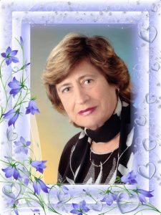*Завідувач ЗДО “Дзвіночок” –**

***Кондратова Ольга Нестерівна***

***На посаді завдувача працює з 1984 року***

***Освіта вища,***

***“Спеціаліст вищої категорії”***

***“Відмінник освіти України”.***

***Педагогічне кредо:* “Співпраця та довіра”..** Завідувач підтримує і продовжує традиції закладу, створює умови для комфортного перебування дітей та прояву професійної майстерності педагогів.

***Методична служба ЗДО “Дзвіночок”***

***Педагогічне кредо:***  ***«Тільки той стане справжнім вихователем,***

***хто ніколи не забуде, що він сам був дитиною»***

***В.О.Сухомлинський***

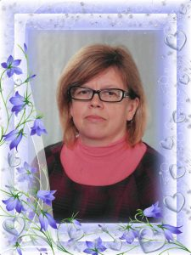***Вихователь-методист***

***Левицька Людмила Омелянівна***

***Освіта вища,***

***“Спеціаліст вищої категорії”,***

***“Відмінник освіти України”,***

***Педагогічне звання «Старший вихователь».***

Завдяки грамотному підходу щодо організації методичної роботи з кадрами, використання інтерактивних методів навчання, досягла помітних результатів у зростанні професійної майстерності педагогів.

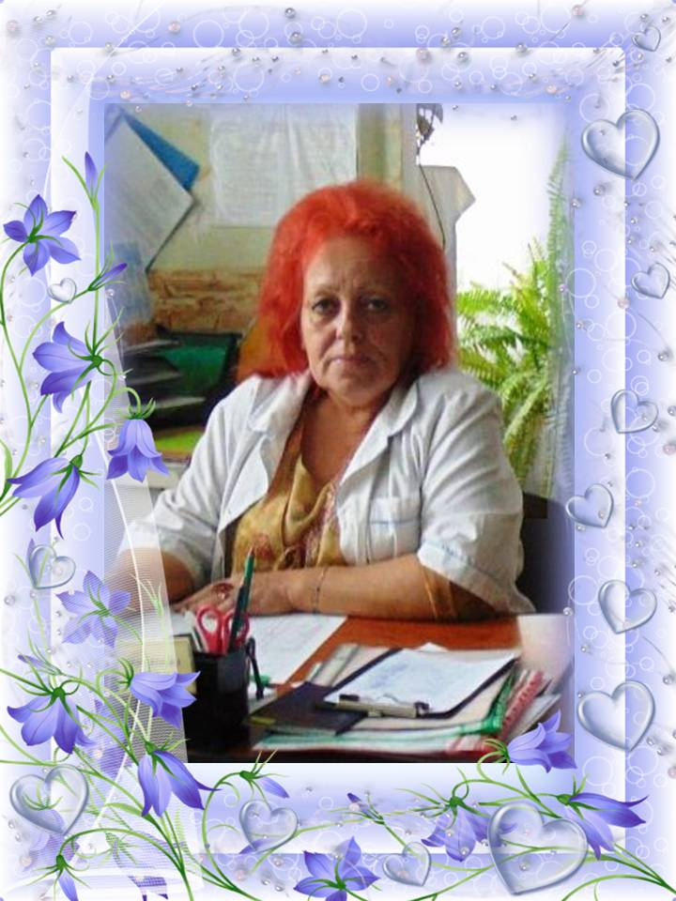***Мордвинова Наталія Олексіївна***

**- медична сестра ,**

**яка забезпечує здійснення оздоровчо-профілактичних заходів спрямованих на охорону і зміцнення здоров’я дітей. Активно співпрацює з батьками вихованців та педагогічним колективом з метою створення сприятливих умов для зміцнення та збереження здоров’я дітей.**

***Педагогічне кредо:***  « ***Якщо хочете виростити***

***дитину щасливою,***

***виростіть її здоровою»***

***Ж.Ж.Руссо***

***Психологічну службу закладу очолює,***

#### практичний психолог – Безус Руслана Дмитрівна, яка дбає про сприятливий психологічний мікроклімат у закладі. Головним чином у співпраці з сім’єю вважає за необхідне допомогти батькам зрозуміти правильні підходи до виховання, вибрати правильну тактику поведінки, які ґрунтуються на повазі до особистості дитини .

#### ****Освіта вища,****

***“ Спеціаліст першої категорії ”***

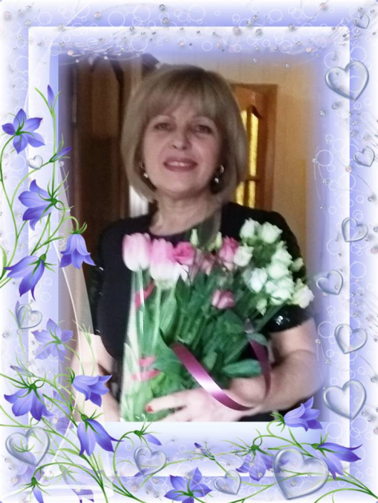

***Вичитель-логопед***

***Гаращук Людмила Іванівна***

***Освіта вища,***

***“Спеціаліст вищої категорії”,***

***Педагогічне звання «Старший вчитель».***

***Педагогічне кредо:***  ***«Подолання вад мовлення –***

***головна передумова для успішного навчання»***

*Основними напрямами діяльності вчителя-логопеда  є робота, спрямована на подолання і профілактику розладів мовлення у дітей, навчання та виховання дітей старшого дошкільного віку з мовленнєвими порушеннями.*

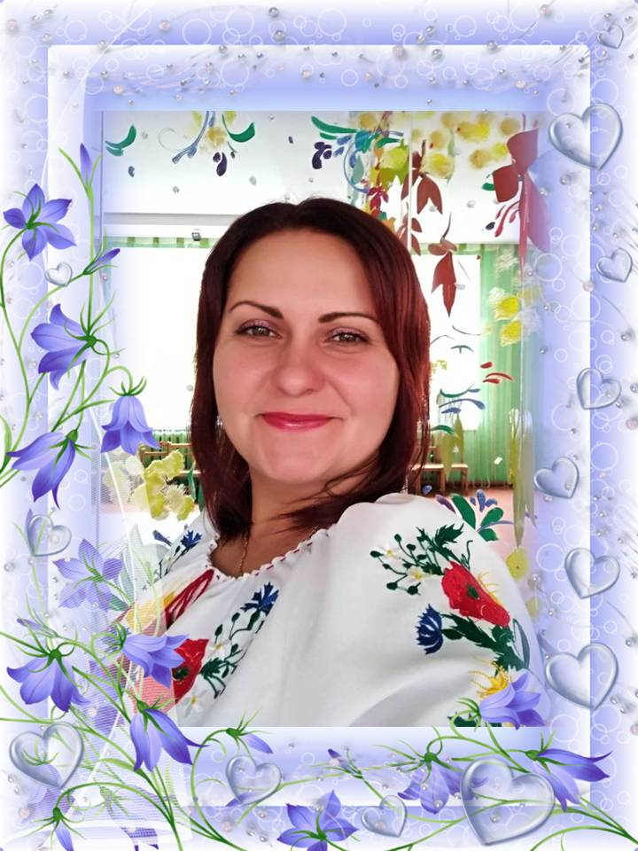***Музичні керівники:***

***Гульпе Анастасія В’ячеславівна***

***Освіта середньо спеціальна***

. ***Педагогічне кредо:***  **Музичне виховання - це не виховання музиканта, а насамперед виховання людини.**

***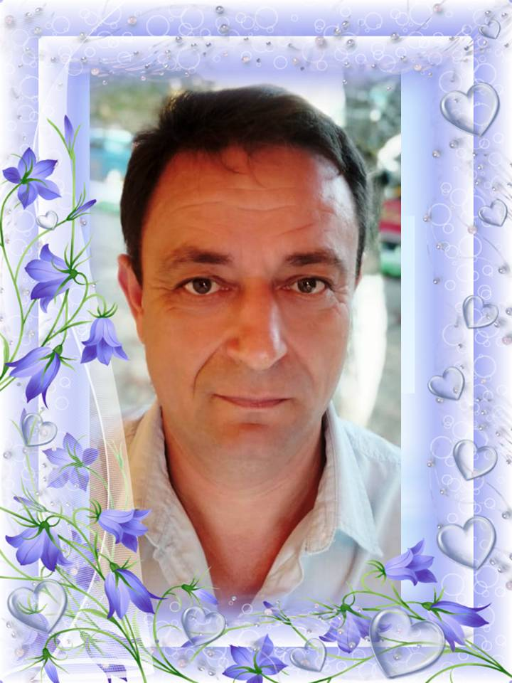*В.А. Сухомлинський**

***Бежан Анатолій***

***Михайлович***

***Освіта бакалавр.***

***Педагогічне кредо: «Музика –***

***могутнє джерело думки.***

***Без музичного виховання***

***неможливий повноцінний***

***розумовий розвиток.»***

**В.А. Сухомлинський**

*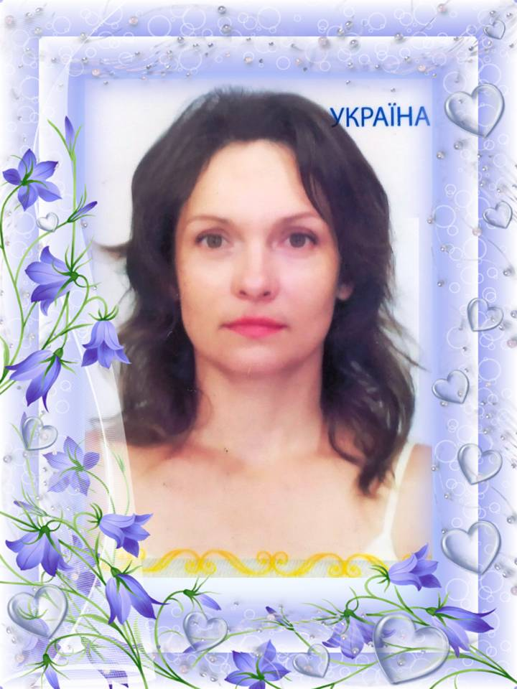****На музичних заняттях вони розвивають кожну дитину і підходять до кожної дитини індивідуально. Велику увагу приділяють такому інструменту як – голос. Саме голос здатний стати основою музичної культури людини в майбутньому.  На музичних заняттях вони вчать дітей любити співати пісні, вміти слухати музику різних жанрів, правильно, красиво і естетично рухатися. Працюючи з батьками вони вчать їх, щоб удома, на відпочинку, під час прогулянок зі своїми дітьми вони приділяли увагу музичному вихованню малюків і допомагали реально сприймати дійсність у всій красі і різноманітті, не руйнуючи чудовий світ дитини.***

***Інструктор з фізкультури***

***Матикіна Галина В'ячеславівна***

***Освіта вища***

***Педагогічне кредо: «З****доров’я, як і талант, кожен отримує від природи.Саме на те, як його зберегти, спрямована фізкультурно – оздоровча робота в дошкільному навчальному закладі.»*

*Інструктор з фізкультури я в освітній процес впроваджує організаційні форми роботи: заняття з фізкультури, фізкультурно-оздоровчі заходи (ранкова гімнастика, фізкульт хвилинки, фізкультурні паузи, гімнастику після сну), фізкультура на свіжому повітрі, дні здоров’я, спортивні свята, розваги, рухливі ігри та індивідуальна робота. В роботі інструктор використовує елементи методики М.Єфименко. Підвищенню рухової активності наших дітей, пропаганді здорового способу життя є тісний зв’язок з батьками. В закладі проводяться спільні заходи: дні відкритих дверей, спортивні свята, дні здоров’я. Тому здорові усміхнені діти – результат нашої праці, ми працюємо за принципом:*

|  |  |  |  |
| --- | --- | --- | --- |
| **№** | **Кількість працівників** | | |
| **Відомості** | **Показники** | |
| **1** | **Педагогічний персонал** | | **27** |
| **Завідувач** | | **1** |
| **Вихователь-методист** | | **1** |
| **Медичний персонал** | | **1** |
| **Вчитель-логопед** | | **1** |
| **Практичний психолог** | | **1** |
| **Музичний керівник** | | **2** |
| **Інструктор з фізкультури** | | **1** |
| **Вихователь** | | **19** |
| **Освіта** | | |
| **молодший бакалавр, молодший спеціаліст** | | **13** |
| **бакалавр, спеціаліст, магістр** | | **14** |
| **Категорія** | | |
| **Спеціаліст** | | **13** |
| **спеціаліст I категорії** | | **3** |
| **спеціаліст II категорії** | | **2** |
| **спеціаліст вищої категорії** | | **9** |
| **Звання** | | |
| **“Відмінник освіти України”.** | | **2** |
| **«Старший вихователь».** | | **1** |
| **«Старший вчитель».** | | **1** |
| **Вихователь-методист** | | **6** |
| **2** | **Обслуговуючий персонал** | | **33** |
| **Завідувач господарства** | | **1** |
| **Комірник** | | **1** |
| **Каштелян** | | **1** |
| **Помічник вихователя** | | **14** |
| **Шеф-кухар** | | **1** |
| **Кухар** | | **3** |
| **Підсобний робітник** | | **2** |
| **Робітник з комплексного обслуговування й ремонту будівлі** | | **2** |
| **Слюсар-електромонтажник** | | **1** |
| **Машиніст с прання та ремонту спецодягу** | | **2** |
| **Прибиральник службових приміщень** | | **1** |
| **Двірник** | | **1** |
| **Сторож** | | **2** |
| **Машиніст котельні (сезон.)** | | **1** |

**Пріоритетні напрямки роботи:**

* **задовольняти потреби громадян в здобутті дітьми дошкільної освіти;**
* **реалізація державної політики в галузі освіти;**
* **формування національно - патріотичного виховання дітей**
* **створювати сприятливі умови для виховання, навчання, збереження і зміцнення здоров'я дітей дошкільного віку;**
* **збереження та зміцнення фізичного, психічного, духовного і соціального здоров’я дітей**
* **формування мовленнєвої компетентності дітей**

**Гуртки:**

* **«Малятко-здоров’ятко»**
* **«Веселі музиченьки»**
* **«Весела абетка»**
* **«Хореографія»**
* **«Лабораторія народної медицини»**

**Іноваційна діяльність закладу:**

* **авторська методика М. Єфименка з фізичного виховання дошкільників ;**
* **М. Зайцева  з навчання  ранньому читанню ;**
* **методика Л. Шульги з формування зображувальних здібностей дітей;**
* **методика Л. Шульги з формування кольоросприймання  «Барви натхнення»;**
* **методика Н. Гавриш з використання творів художньої літератури для мовленнєвого розвитку дошкільнят ;**

**Наші групи:**

|  |  |
| --- | --- |
| [http://dzvinochok-zdo.zzz.com.ua/wp-content/uploads/2021/06/1-300x234.jpg](http://dzvinochok-zdo.zzz.com.ua/wp-content/uploads/2021/06/1.jpg)  **Група №1 “Цікавинка”**  **Вихователі:**  **Петрова** **Ольга Петрівна**  **Романюк Іріна Вікторівна**  Помічник вихователя:  **Москал Вероніка Валеріївна** | [http://dzvinochok-zdo.zzz.com.ua/wp-content/uploads/2021/06/2-300x234.jpg](http://dzvinochok-zdo.zzz.com.ua/wp-content/uploads/2021/06/2.jpg)  **Група №2 “Здоров”ячки”**  **Вихователь:**  **Ротар Віталіна Вікторівна**  Помічник вихователя:  **Бойко Родіка Василівна** |
| [http://dzvinochok-zdo.zzz.com.ua/wp-content/uploads/2021/06/3.-300x240.jpg](http://dzvinochok-zdo.zzz.com.ua/wp-content/uploads/2021/06/3..jpg)  **Група №3 “Всезнайко”**  **Вихователі:**  **Миндреску Інна Дмитрівна,**  **Миндреску Валентина Василівна**  Помічник вихователя:  **Глухова Замфіра Георгіївна** | [http://dzvinochok-zdo.zzz.com.ua/wp-content/uploads/2021/06/4-300x244.jpg](http://dzvinochok-zdo.zzz.com.ua/wp-content/uploads/2021/06/4.jpg)  **Група №4 “Ласунчики”**  **Вихователь:**  **Гусан Людмила Василівна**  Помічник вихователя:  **Малиновська Маріана Михайлівна** |
| [http://dzvinochok-zdo.zzz.com.ua/wp-content/uploads/2021/06/5-300x250.jpg](http://dzvinochok-zdo.zzz.com.ua/wp-content/uploads/2021/06/5.jpg)  **Група №5 “Усмішка”**  **Вихователі:**  **Гончарюк Людмила Іванівна**  **Васкан Лариса Василівна**  Помічник вихователя:  **Кітік Лілія Михайлівна** | [http://dzvinochok-zdo.zzz.com.ua/wp-content/uploads/2021/06/6-1-300x250.jpg](http://dzvinochok-zdo.zzz.com.ua/wp-content/uploads/2021/06/6-1.jpg)  **Група №6 “Розумники”**  **Вихователі:**  **Цуканова Надія Арсенівна**  Помічник вихователя:  **Скрикуляк Діана Троянівна** |
| [http://dzvinochok-zdo.zzz.com.ua/wp-content/uploads/2021/06/7-300x244.jpg](http://dzvinochok-zdo.zzz.com.ua/wp-content/uploads/2021/06/7.jpg)  **Група №7 “Веселка”**  **Вихователі:**  **Альошина Наталія Іллічна**  **Яворска Інга Михайлівна**  Помічник вихователя:  **Банар Яна Віталіївна** | [http://dzvinochok-zdo.zzz.com.ua/wp-content/uploads/2021/06/8-300x234.jpg](http://dzvinochok-zdo.zzz.com.ua/wp-content/uploads/2021/06/8.jpg)  **Група №8 “Капітошка”**  **Вихователі:**  **Загридух Євгенія Вячеславівна**  **Унгурян Катерина Вячеславівна**  Помічник вихователя:  **Лисак Гана Василівна** |
| [http://dzvinochok-zdo.zzz.com.ua/wp-content/uploads/2021/06/9-1-300x234.jpg](http://dzvinochok-zdo.zzz.com.ua/wp-content/uploads/2021/06/9-1.jpg)  **Група №9 “Соколятко”**  **Вихователі:**  **Мурараш Емілія Іванівна**  **Матикіна Галина В’ячеславівна**  Помічник вихователя:  **Похівка Неля Іванівна** | [http://dzvinochok-zdo.zzz.com.ua/wp-content/uploads/2021/06/10-300x233.jpg](http://dzvinochok-zdo.zzz.com.ua/wp-content/uploads/2021/06/10.jpg)  **Група №10 “Віночок”**  **Вихователь:**  **Паламарчук Галина Володимирівна**  Помічник вихователя:  **Лозовінська Наталія Михайлівна** |
| [http://dzvinochok-zdo.zzz.com.ua/wp-content/uploads/2021/06/11-300x231.jpg](http://dzvinochok-zdo.zzz.com.ua/wp-content/uploads/2021/06/11.jpg)  **Група №11 “Колосок”**  **Вихователі:**  **Топорчан Наталія Миколаївна**  **Фестич Світлана Дмитрівна**  Помічник вихователя:  **Крояло Наталія Валеріївна.** | [http://dzvinochok-zdo.zzz.com.ua/wp-content/uploads/2021/06/12-300x237.jpg](http://dzvinochok-zdo.zzz.com.ua/wp-content/uploads/2021/06/12.jpg)  **Група №12 “Пролісок”**  **Вихователі:**  **Іванова Світлана Анатоліївна**  **Штефанеса Інна Дмитрівна**  Помічник вихователя:  **Істратій Тетяна Василівна** |

## Навчальний рік у закладі дошкільної освіти «Дзвіночок» починається з 1 вересня 2022 року і закінчується 31 травня 2023року.

## Оздоровчий період починається з 1 червня 2023 року і закінчується 31 серпня 2023 року.